ATATÜRKÜNİVERSİTESİ MÜHENDİSLİK FAKÜLTESİ
ÖĞRENCİLERİN VİZE/FİNAL/BÜTÜNLEME SINAVLARINDA UYUMASI GEREKEN KURALLAR
- Sınavlara kesinlikle kimliksiz öğrenci alınmayacaktır.
- Sınava giren öğrenciler sınav başlamadan önce, sınav gözetmeni talep etmeden, sınav süresince öğrenci, kimliğini sıra üzerine görünür şekilde muhafaza edilmelidir.
- Öğrenciler Fakülte/Bölüm Sınav Koordinatörleri tarafından belirlenen salonlarda sınava girmek zorundadır.
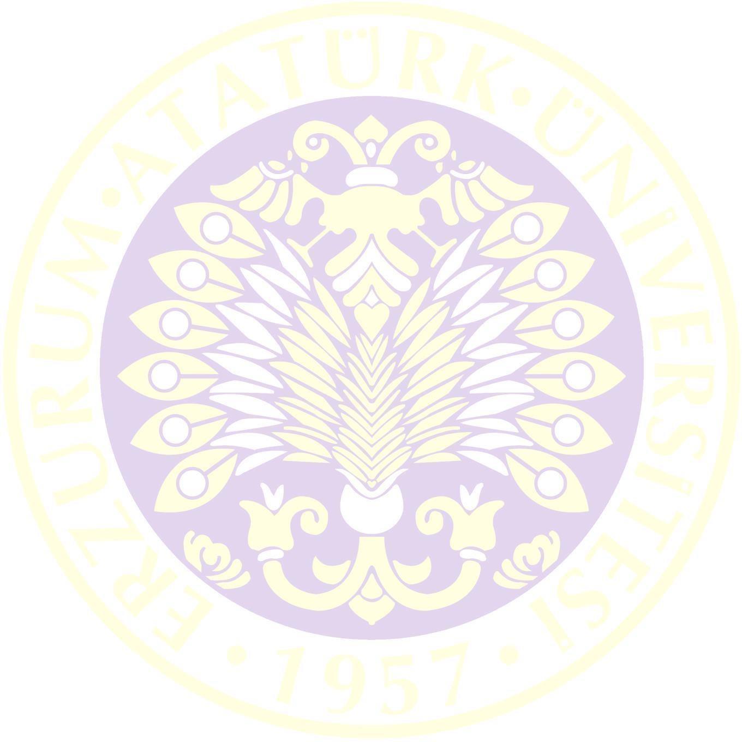
- Gözetmenler, öğrencilerin oturma düzenini herhangi bir uyarıda bulunmadan değiştirebilirler. Öğrenciler sınav kurallarına ve sınava yönelik olarak Gözetmenlerin isteklerine itiraz edilmeyecektir.
- Öğrenciler sınav saatinden 10 dakika önce sınav salonuna alınacaktır. Sınav bittikten sonra koridorlarda beklemek, konuşmak, gürültü yapmak yasaktır.
- Öğrencilerin sınav salonlarındaki sıraların altında, üstünde vb. yerlerde kitap, defter, ders notu gibi derse ait bilgiler bulundurmayacak, cep telefonları kapalı olarak çanta içinde veya elbise cebinde muhafaza edilecektir.
- Kopya çekmek, vermek ya da çekilmesine yardımcı olmak (kopya çekmenin niteliği örneğin; sağa sola veya öne arkaya bakmak, konuşmak, yazılı bir materyalden bakmak, dijital bir araç kullanmak) vb. eylemlerde bulunan öğrencilerin ilgili sınavı iptal edilecek ve soruşturma açılacaktır.
- Öğrenciler, ilgili dersin sorumlusunun izni olmadan sınav salonuna sözlük, hesap makinesi, hesap cetveli vb. analog ve dijital araçları getirmeyecek ve yanlarında bulundurmayacaktır
- Sınav esnasında cep telefonları (akıllı saatler) hesap makinası olarak kullanılmayacak ve kapalı tutulacaktır.
- Sınav esnasında her türlü silgi, kalem, hesap makinası vb. alışverişi kesinlikle yapılmayacaktır.
- Öğrenciler, sınav yoklama tutanağına tükenmez veya dolma kalemle imza atacaklardır. Sınav kağıdına ismini yazmayan ve yoklama tutanağına imza atmayan öğrencilerin sınavı geçersiz sayılacaktır.
- Sınava giren öğrenciler, yoklama çizelgesi imzalanana kadar ve ilk 20 dakika sınav salonunu terk etmeyecektir.
- Sınavlara en fazla 20 dakika gecikebilirsiniz, bu yüzden sınavlara muhakkak zamanında gelmeye özen gösteriniz. Aksi halde sınavlara girmemiş sayılacaksınız.
- Sınavı bitiren öğrencilerin koridorda beklemeleri, diğer sınav salonlarına girmeleri ve sınavı devam eden öğrenciler ile konuşmaları ve işaretleşmeleri yasaktır.
- Öğrencilerin sınav süresince gözetmenler ile konuşmaları ve soru sormaları yasaktır.
- Soruları gördükten sonra, sınav yoklama tutanağını imzalamadan ve sınav kâğıdını teslim etmeden sınavdan çıkılamaz.
- Öğrenci kimliği ile sınav kağıdındaki bilgiler farklı olan sınav evrakı geçersiz sayılacaktır. Kimlik ve sınav kağıdında isimleri geçen öğrenciler hakkında tutanak tutulup yasal işlem yapılacaktır.
- Sınavını tamamlayıp sınav evrakını gözetmene teslim eden öğrenci, sessizce ve hızlıca sınav salonunu terk etmelidir.
- Sınav salonunu terk eden öğrenciler her ne sebeple olursa olsun, sınavın bitiş saatine kadar bir daha sınav salonuna giremeyecektir.
- Yukarıda belirtilen kurallara aykırı davranan öğrenciler hakkında Atatürk Üniversitesi Ön Lisans ve Lisans Eğitim-Öğretim ve Sınav Yönetmeliği gereği yasal işlemler uygulanacaktır.

2024–2025 BAHAR DÖNEMİ MAKİNE MÜHENDİSLİĞİ BÖLÜMÜ 2.VİZE SINAV PROGRAMI

 | DERS | TARİH | SAAT | SINIF | ÖĞRETİM ÜYESİ
 | Mukavemet II | 16.05.2025 | 16⁰⁰-17²⁰ | D5 | Prof.Dr. Hamit AKBULUT (A)
 |  |  |  | D6 | Prof.Dr. Hamit AKBULUT (A)
 | Teknik Resim | 23.05.2025 | 14⁰⁰-15²⁰ | TRS2-L1 | Prof. Dr. Mehmet KARAKAN (B)

Program Koordinatörü Bölüm Başkanı
Arş. Gör. Onur KÜÇÜKKURT- Arş. Gör. Merve YAZICI Prof. Dr. Yaşar TOTİK

